单位名称 | 山东博瑞达筑路设备有限公司
单位地址 | 山东省德州市武城县德上高速武城西收费站888米路北
企业联系人 | 周秀英 | 陪同人 | 周秀英
现场调查人员 | 李英杰 | 资格证书号 | 鲁J20220038
现场调查人员 | 陈辉 | 资格证书号 | 鲁P20230027
现场检测人员 | 李英杰 | 资格证书号 | 鲁J20220038
现场检测人员 | 陈辉 | 资格证书号 | 鲁P20230027
现场检测时间 | 2025.01.18
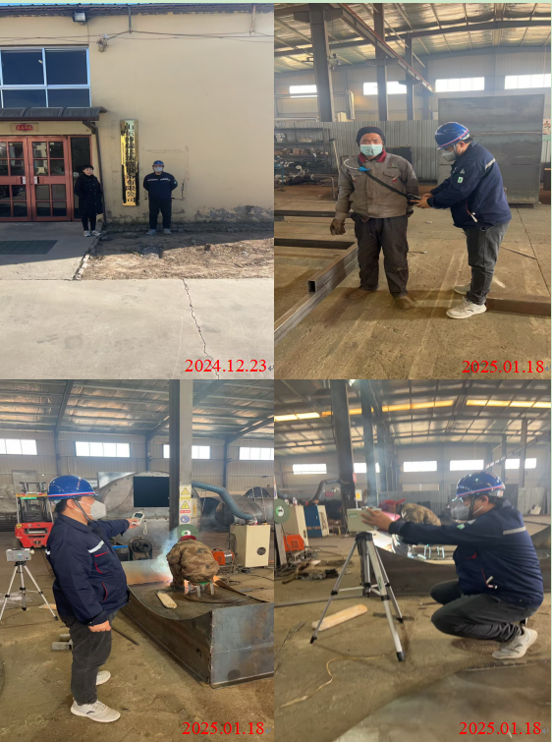
现场服务影像：

